Curso: Gestión y almacenamiento de datos

Tarea: Conceptos de base de datos

Presentado por: Oscar Andrés Russi Porras

Grupo: 1394

Código: 1018436442

Presentado a: Javier Ernesto Rodriguez

Universidad Nacional Abierta y a Distancia – UNAD
periodo 16-02 del años 2023

Fecha: 20/08/2023

Mentefactos

Datos

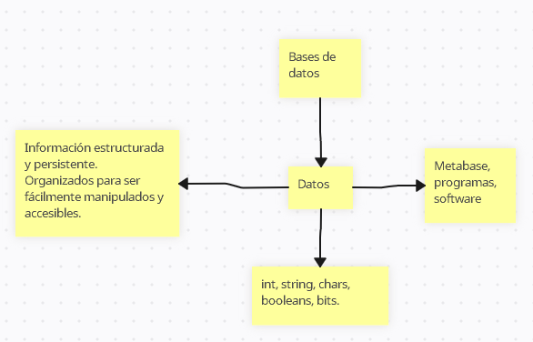

Metabase

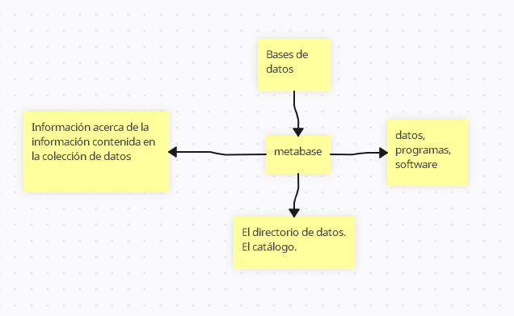

Software

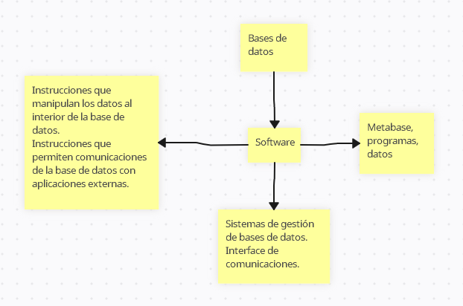

Programas

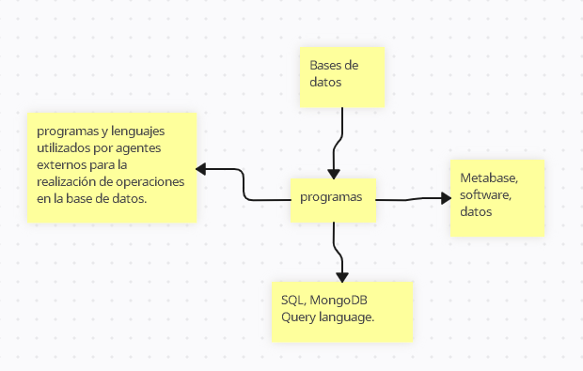

Bibliografía

- Wanumen, L., Rivas, E., & Mosquera, D. (2018). Bases de datos en SQL Server.
- Quintana, G. (2014). Aprende SQL.. Universitat Jaume I. Servei de Comunicació i Publicacions. https://elibro-net.bibliotecavirtual.unad.edu.co/es/ereader/unad/53252?page=24
- Sarasa, A. (2016). Introducción a las bases de datos NoSQL usando MongoDB.. Editorial UOC. https://elibro-net.bibliotecavirtual.unad.edu.co/es/ereader/unad/58524?page=18

